**Báo Cáo Tìm Hiểu Về Công Cụ Công Nghệ**

**Lớp: Công nghệ phần mềm (4)**

**Giáo viên: Lê Văn Minh**

**Đề Tài : Phần Mềm Quản Lý Thư Viện**

***Nhóm : PHP***

***Tên thành viên :***

***Nguyễn Văn Phàn - 15si***

***Trương Thanh Hưng - 15si***

***Lâm Hồ Phương - 15si***

**I . Sơ lược về Java**

**\*Java** là một [ngôn ngữ lập trình](https://vi.wikipedia.org/wiki/Ng%C3%B4n_ng%E1%BB%AF_l%E1%BA%ADp_tr%C3%ACnh) [hướng đối tượng](https://vi.wikipedia.org/wiki/L%E1%BA%ADp_tr%C3%ACnh_h%C6%B0%E1%BB%9Bng_%C4%91%E1%BB%91i_t%C6%B0%E1%BB%A3ng) (OOP) và dựa trên các lớp (class)[[9]](https://vi.wikipedia.org/wiki/Java_(ng%C3%B4n_ng%E1%BB%AF_l%E1%BA%ADp_tr%C3%ACnh)#cite_note-FOOTNOTEGoslingJoySteeleBracha20141-9). Khác với phần lớn ngôn ngữ lập trình thông thường, thay vì [biên dịch](https://vi.wikipedia.org/wiki/Tr%C3%ACnh_bi%C3%AAn_d%E1%BB%8Bch) [mã nguồn](https://vi.wikipedia.org/wiki/M%C3%A3_ngu%E1%BB%93n) thành [mã máy](https://vi.wikipedia.org/wiki/Ng%C3%B4n_ng%E1%BB%AF_m%C3%A1y) hoặc [thông dịch](https://vi.wikipedia.org/wiki/Tr%C3%ACnh_th%C3%B4ng_d%E1%BB%8Bch) mã nguồn khi chạy, Java được thiết kế để biên dịch mã nguồn thành [bytecode](https://vi.wikipedia.org/wiki/Bytecode), bytecode sau đó sẽ được môi trường thực thi (runtime environment) chạy.

Trước đây, Java chạy chậm hơn những ngôn ngữ dịch thẳng ra mã máy như C và [C++](https://vi.wikipedia.org/wiki/C%2B%2B), nhưng sau này nhờ công nghệ "biên dịch tại chỗ" - Just in time compilation, khoảng cách này đã được thu hẹp, và trong một số trường hợp đặc biệt Java có thể chạy nhanh hơn. Java chạy nhanh hơn những ngôn ngữ thông dịch như [Python](https://vi.wikipedia.org/wiki/Python), [Perl](https://vi.wikipedia.org/wiki/Perl), [PHP](https://vi.wikipedia.org/wiki/PHP) gấp nhiều lần. Java chạy tương đương so với [C#](https://vi.wikipedia.org/wiki/C_th%C4%83ng), một ngôn ngữ khá tương đồng về mặt cú pháp và quá trình dịch/chạy[[10]](https://vi.wikipedia.org/wiki/Java_(ng%C3%B4n_ng%E1%BB%AF_l%E1%BA%ADp_tr%C3%ACnh)#cite_note-10)[[11]](https://vi.wikipedia.org/wiki/Java_(ng%C3%B4n_ng%E1%BB%AF_l%E1%BA%ADp_tr%C3%ACnh)#cite_note-11)

[Cú pháp](https://vi.wikipedia.org/wiki/C%C3%BA_ph%C3%A1p_h%E1%BB%8Dc) Java được vay mượn nhiều từ [C](https://vi.wikipedia.org/wiki/C_(ng%C3%B4n_ng%E1%BB%AF_l%E1%BA%ADp_tr%C3%ACnh)) & [C++](https://vi.wikipedia.org/wiki/C%2B%2B) nhưng có cú pháp hướng đối tượng đơn giản hơn và ít tính năng xử lý cấp thấp hơn. Do đó việc viết một chương trình bằng Java dễ hơn, đơn giản hơn, đỡ tốn công sửa lỗi hơn.

**\*Chức năng của java :**

* Lập trình thiết bị di động: Micro Edition
* Lập trình ứng dụng desktop: Java Standard Edition
* Lập trình mạng: Java Enterprise Edition
* Java có khắp mọi nơi

**\*Lịch sử phát triển java :**

Lịch sử phát triển của JAVA

Java ban đầu được phát triển bởi 1 nhóm có tên là Green Team thuộc công ty Sun Microsystems

* Green Team bao gồm các thành viên James Gosling, Mike Sheridan, and Patrick Naughton. Nhóm này đã thành lập dự án về ngôn ngữ Java vào tháng 6 năm 1991.
* Ban đầu dự án có tên là “Green Talk” được đặt bời James Gosling.

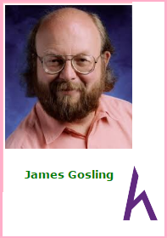

* Sau đó nó được chuyển thành tên là : Oak (cây sồi), nguyên nhân có tên là cây sồi vì đây là biểu tượng cây xanh của 1 số quốc gia như Mỹ, Pháp, Đức …

Năm 1995, phiên bản Java đầu tiên được tung ra với phiên bản JDK 1.0 và từ đây cái tên Oak không còn được sử dụng nữa mà nó đổi hành **Java**tồn tại cho tới ngày hôm nay

Ngày nay Java dường như có mặt khắp mọi nơi, từ website, ứng dụng desktop cho tới các ứng dụng trên điện thoại … qua đó cho thấy Java hỗ trợ chúng ta lập trình rất nhiều nên bộ công cụ cũng có rất nhiều loại. Sau đây mình sẽ giới thiệu cho các bạn lịch sử phát triển của các loại công cụ đó nhé:

**Lập trình web, mạng:** Java hỗ trợ công cụ JEE (Java Enterprise Edition) dùng để lập trình web.

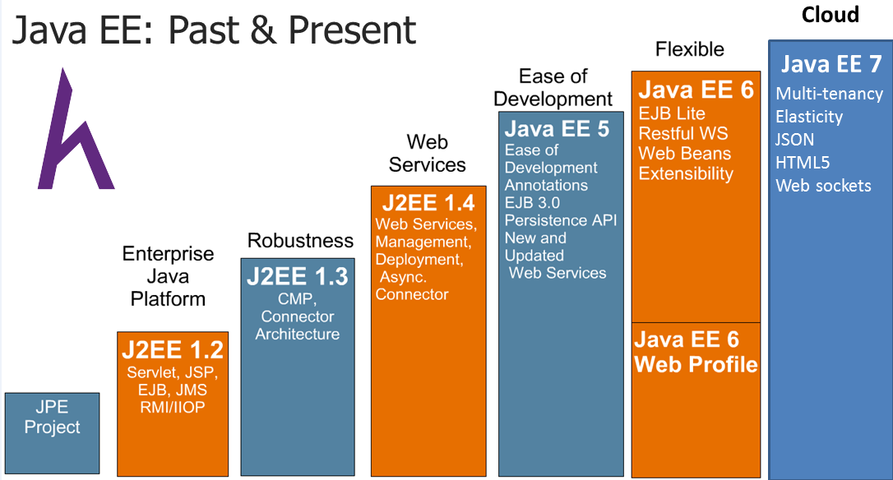

* Từ khi đời cho tới bây giờ thì Java EE cũng cập nhật khá nhiều phiên bản. Trong hình mô tả thì các bạn thấy từ phiên bản **Java EE 5** thì **J2EE**đã chuyển thành JEE.
* Mỗi khi update lên 1 phiển bản mới thì các bạn thấy đấy, nó được cập nhất khá nhiều tính năng mới đề giúp tối ưu việc lập trình

**Lập trình ứng dụng:**Java hỗ trợ công cụ đó là Java SE (Java Standard Edition)

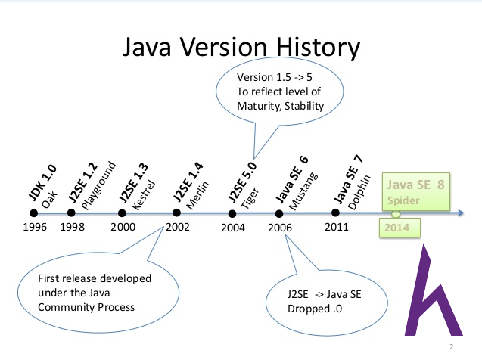

* Cũng giống như Java EE thì Java SE từ khi ra đời cũng được update rất nhiều phiên bản, và phiên bản mới nhật hiện nay đó là Java SE 8, ứng với mỗi phiên bản thì lại có thêm rất nhiều tính năng mới được cập nhật vào.
* Từ phiên bản **Java SE 6**thì**J2SE** đã được chuyển thành JSE

**Lập trình mobile:** công cụ Java ME (Java Micro Edition) hỗ trợ lập trình mobile trong Java tuy nhiên với sự phát triển mạnh mẽ của công cụ andrdoid studio thì dường như Java ME không mấy mấy thịnh hành.

* Khi giới thiệu Java SE và Java EE thì mình có đề cập cho các bạn 1 vấn đề đó là sự thay đổi tên của phiên bản.
* Ban đầu 2 phiên bản đó có thêm số 2 trong tên công cụ: J2SE và J2EE. Tuy nhiên hiện này số 2 không còn nữa. Điều đó có nghĩa là Java muốn khẳng định rằng: **Write Once, Run Anywhere (WORA)**viết 1 lần và chạy được ở khắp mọi nơi

## *Kết luận

Qua bài viết chúng ta đã có cái nhìn tổng quát về ngôn ngữ lập trình Java.

Bài sau chúng ta sẽ đi tìm hiểu 1 công cụ hỗ trợ lập trình Java đó là Eclipse.

**\*Link hướng dẫn cài đặt , sử dụng java:**

<https://www.youtube.com/watch?v=QXNfsNcQCdk>

<https://www.youtube.com/watch?v=52rHcGU7xzo>

<https://www.youtube.com/watch?v=FTMB8wNZiQw&list=PL5CE9D0746311D74C>

<https://www.youtube.com/watch?v=dIGBF8YyH6k&list=PL5CE9D0746311D74C&index=2>

<https://www.youtube.com/watch?v=uvHUp8tnNHM&list=PL5CE9D0746311D74C&index=3>

<https://www.youtube.com/watch?v=ycI8MO-ChP4&list=PL5CE9D0746311D74C&index=4>

**II Sơ Lược Về SQL**

**\*SQL** ( Structured Query Language) hay ngôn ngữ truy vấn mang tính cấu trúc

* Là một loại ngôn ngữ máy tính
* Phổ biến để tạo, sửa và lấy dữ liệu từ một hệ quản trị cơ sở dữ liệu quan hệ.
* SQL phát triển vượt xa so với mục đích ban đầu là để phục vụ các hệ quản trị cơ sở dữ liệu đối tượng  - quan hệ
* SQL là một tiêu chuẩn của ANSI/ISO
* SQL Server là hệ quản trị cơ sở dữ liệu của Microsoft.
* Ngoài ra, còn có MySQL là hệ quản trị cơ sở dữ liệu có mã nguồn mở có thể chạy trên nhiều platform như Linux, WinXP...
* Theo đánh giá số đông, SQL Server mạnh hơn, bảo mật tốt hơn nhiều so với MySQL.

**\*Lịch sử phát triển của SQL**

**Tổng quan**

Từ một bài báo tham dự hội thảo khoa học**A Relational Model of Data for Large Share Data Banks** (*tạm dịch là Mô hình quan hệ cho dữ liệu dùng trong ngân hàng dữ liệu chia sẻ có khối lượng lớn*) của tiến sĩ **Edgar F. Codd**; xuất bản tháng 6 năm 1970 trong tạp chí**Communications of the ACM** của **Hiệp hội ACM**.  Một mô hình đã được chấp nhận rộng rãi là mô hình tiêu chuẩn dùng cho hệ thống quản lý cơ sở dữ liệu quan hệ.

Giữa những năm 1970, nhóm các nhà phát triển tại trung tâm nghiên cứu **IBM**, San Jose phát triển hệ thống cơ sở dữ liệu “*Hệ thống R*”; dựa trên mô hình của Codd.

Structured English Query Language:

* Viết tắt là **SEQUEL** (*tạm dịch là “Ngôn ngữ truy vấn tiếng Anh có cấu trúc”*).
* Được thiết kế để quản lý và truy lục dữ liệu được lưu trữ trong Hệ thống R.
* Sau này, tên viết tắt SEQUEL được rút gọn thành SQL để tránh việc tranh chấp nhãn hiệu

Mặc dù SQL bị ảnh hưởng bởi công trình của tiến sĩ Codd nhưng nó không do tiến sĩ Codd thiết kế ra. Ngôn ngữ SEQUEL được thiết kế bởi **Donald D.Chamberlin** và **Raymond F. Boyce** tại IBM.

**\*Các giai đoạn phát triển chính:**

Năm 1974, phiên bản cơ sở dữ liệu quan hệ phi thương mại, không hỗ trợ SQL đầu tiên được phát triển.

Năm 1978, khởi đầu thử nghiệm phương pháp tại một cơ sở của khách hàng. Cuộc thử nghiệm đã chứng minh được sự có ích và tính thực tiễn của hệ thống và đã chứng tỏ sự thành công của IBM.

Dựa vào kết quả đó, IBM bắt đầu phát triển các sản phẩm thương mại bổ sung thêm SQL dựa trên nguyên mẫu Hệ thống *R* bao gồm:

* System/38 (Hệ thống/38) (được công bố năm 1978 và được thương mại hóa tháng 8 năm 1979)
* SQL/DS (được giới thiệu vào năm 1981)
* DB2 (năm 1983).

**\*link hướng dẫn sử dụng SQL**

<https://www.youtube.com/watch?v=1fQJgTa9yyE&list=PLpzmH71cycdKCSAmFgGqTYNOAXSB6C9Vm>

<https://www.youtube.com/watch?v=aEZx2dgF6wA&index=2&list=PLpzmH71cycdKCSAmFgGqTYNOAXSB6C9Vm>

<https://www.youtube.com/watch?v=g_P5i89cDOg&index=3&list=PLpzmH71cycdKCSAmFgGqTYNOAXSB6C9Vm><https://www.youtube.com/watch?v=aLvLLimznFo&index=4&list=PLpzmH71cycdKCSAmFgGqTYNOAXSB6C9Vm>

<https://www.youtube.com/watch?v=8yNmC9kzxzE&index=5&list=PLpzmH71cycdKCSAmFgGqTYNOAXSB6C9Vm>

<https://www.youtube.com/watch?v=N9koFE8QSCo&index=6&list=PLpzmH71cycdKCSAmFgGqTYNOAXSB6C9Vm>

<https://www.youtube.com/watch?v=7McRZq3kCyE&index=7&list=PLpzmH71cycdKCSAmFgGqTYNOAXSB6C9Vm>